Universidad Rafael Landívar

Facultad de Ingeniería

Ingeniería en Informática y Sistemas

Estructura de Datos II

Ing. Pablo Godoy

Proyecto

Almacén Eben Ezer

Renato José Cabrera Figueroa

1010617

Nueva Guatemala de la Asunción, 9 de mayo de 2020

Índice

Descripción del problema de Almacén Eben Ezer 3

Objetivo 3

Requerimientos 3

Requerimientos Funcionales: 3

Requerimientos No Funcionales 4

Partes Implicadas 4

Estimación Inicial de Riesgos 4

Estimación inicial de tiempo 4

Requerimientos y Responsables de Aprobación 4

Diagramas 5

Diagrama de Clases 5

Diagrama de Objetos 5

Diagramas de Comunicación 6

Sucursal 6

Producto 6

Sucursal-Producto 6

Máquinas de Estado 6

Sucursal 6

Producto 6

Resultados 7

# Descripción del problema de Almacén Eben Ezer

Luis Fernando, dueño de los almacenes Eben Ezer, desea manejar mejor el inventario de todas sus tiendas. Debido a que está experimentando un crecimiento muy rápido, necesita de un sistema que sea más eficiente. Por eso, Luis Fernando me ha contratado para dirigir el proyecto de manejo de inventario, para lo cal es necesario tener un almacenamiento eficiente y seguro de los datos de cada tienda.

Existe un problema en la empresa, y es que hay personas con pocos valores que venden el contenido de las bases de datos, por ende, no quiere utilizar nada que existe en el mercado; dicho esto, hemos propuesto una solución *in house*, con un manejo de datos totalmente personalizado utilizando árboles B*.

Luis Fernando, al seguir preocupado con que los datos puedan ser accedidos por cualquier persona, no se siente del todo convencido. Por lo que se le propuso que todos los datos internamente estuviesen cifrados. Acordado esto, se decide que todos los productos solo pueden ser encontrados por un ID y este tiene que hacer match exacto.

Por último, Luis Fernando, desea poder acceder a todos sus datos y poderlos transportar, de un lugar a otro, de una manera eficiente. Luego de explicarle, se decidió utilizar un proceso de compresión para poder llevar volúmenes de datos muy grandes de un lugar a otro. Al terminar las pláticas se acordó una primera fase de *backend* en la que únicamente se construyó una API en .net Core y la documentación necesaria para que cualquier desarrollador pueda hacer el enlace con esta.

Luis Fernando mencionó que es posible tener varias propuestas para esta aplicación; por lo que, si en el tiempo estipulado le es entregada una interfaz de usuario, no solo se quedará con su propuesta, también será remuneraría con un 15% extra, siempre y cuando la API esté completada a cabalidad.

# Objetivo

Desarrollar una aplicación web que le permita a Luis Fernando o un usuario maestro, manejar la información de sucursales y productos de Almacén Eben Ezer y que esa información sea secreta y exclusiva para personas autorizadas, además de brindar un sistema nuevo para evitar ataques del propio personal y del cual solo tenga conocimiento Luis Fernando o el usuario maestro.

# Requerimientos

## Requerimientos Funcionales:

* La aplicación debe mostrar al usuario encargado de su manejo una lista de sucursales existentes y permitir el ingreso de nuevas,
* La aplicación debe mostrar al usuario encargado de su manejo una lista de productos disponibles en todas las sucursales de Almacenes Eben Ezer y permitir el ingreso de nuevos
* La aplicación debe permitir al usuario encargado de su manejo, hacer transferencias de productos entre sucursales.
* La aplicación debe cifrar el ID de los productos y debe comprimir los datos para trasladarlos de una parte a otra en algún dispositivo de memoria.

## Requerimientos No Funcionales

* La aplicación debe tener un método que verifique que la sucursal existe o no o bien, el producto se encuentre disponible o no. Esto para evitar la recurrencia de datos y provocar conflictos en el momento de la transferencia de productos de una sucursal a otra.
* Versatilidad de uso de la aplicación en varios lenguajes.
* Compatibilidad con cualquier sistema operativo.
* Cumplir con restricciones referentes a la inexistencia de sucursales o productos al momento de que se desee hacer transferencias de objetos inexistentes o de sucursales inexistentes.

# Partes Implicadas

Equipo de desarrollo (un desarrollador, de manera individual)

Usuario maestro (Luis Fernando o alguien designado) que serán los encargados del manejo correcto de la información.

# Estimación Inicial de Riesgos

Tiempo para desarrollo de la aplicación, puesto que el equipo de desarrollo tenía otros proyectos en desarrollo y este pasó a la cola de prioridades altas. El equipo de desarrollo se convirtió de una persona puesto que las demás no realizaron su trabajo durante el tiempo de desarrollo.

# Estimación inicial de tiempo

Se debe mostrar la API con interfaz gráfica, diseño y funcionamiento faltando únicamente la puesta de producción. Fecha: 09/05/2020.

# Requerimientos y Responsables de Aprobación

* Aceptación final del desarrollador: Renato Cabrera
* Aprobación de Jefe de Proyecto: Pablo Godoy
* Aprobación de la versión final: Luis Fernando

.

# Diagramas

## Diagrama de Clases

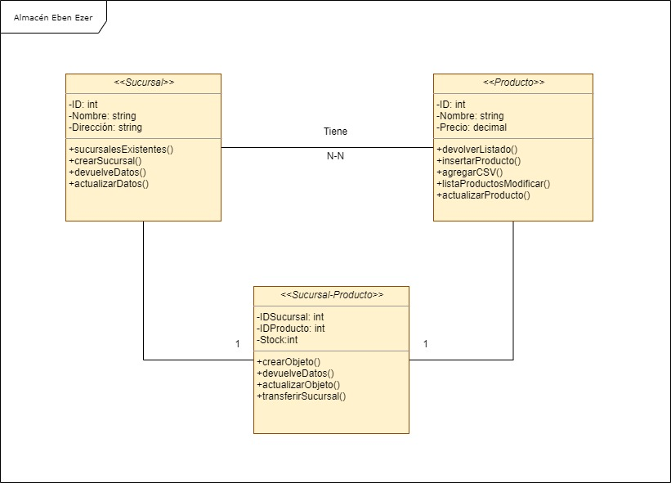

## Diagrama de Objetos

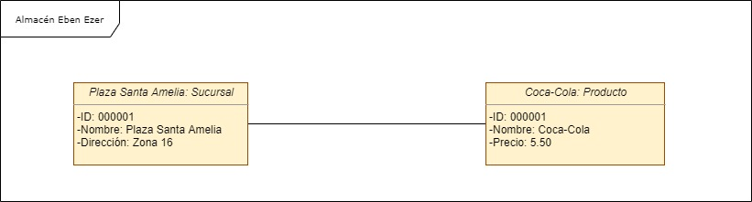

## Diagramas de Comunicación

### Sucursal

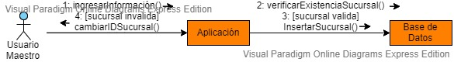

### Producto

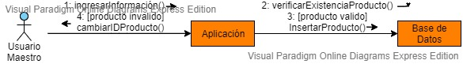

### Sucursal-Producto

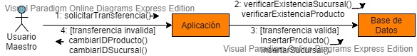

# Máquinas de Estado

## Sucursal

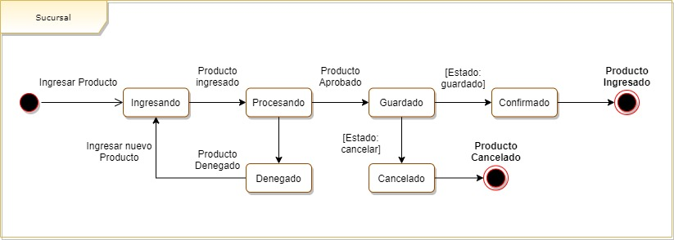Producto

# Resultados

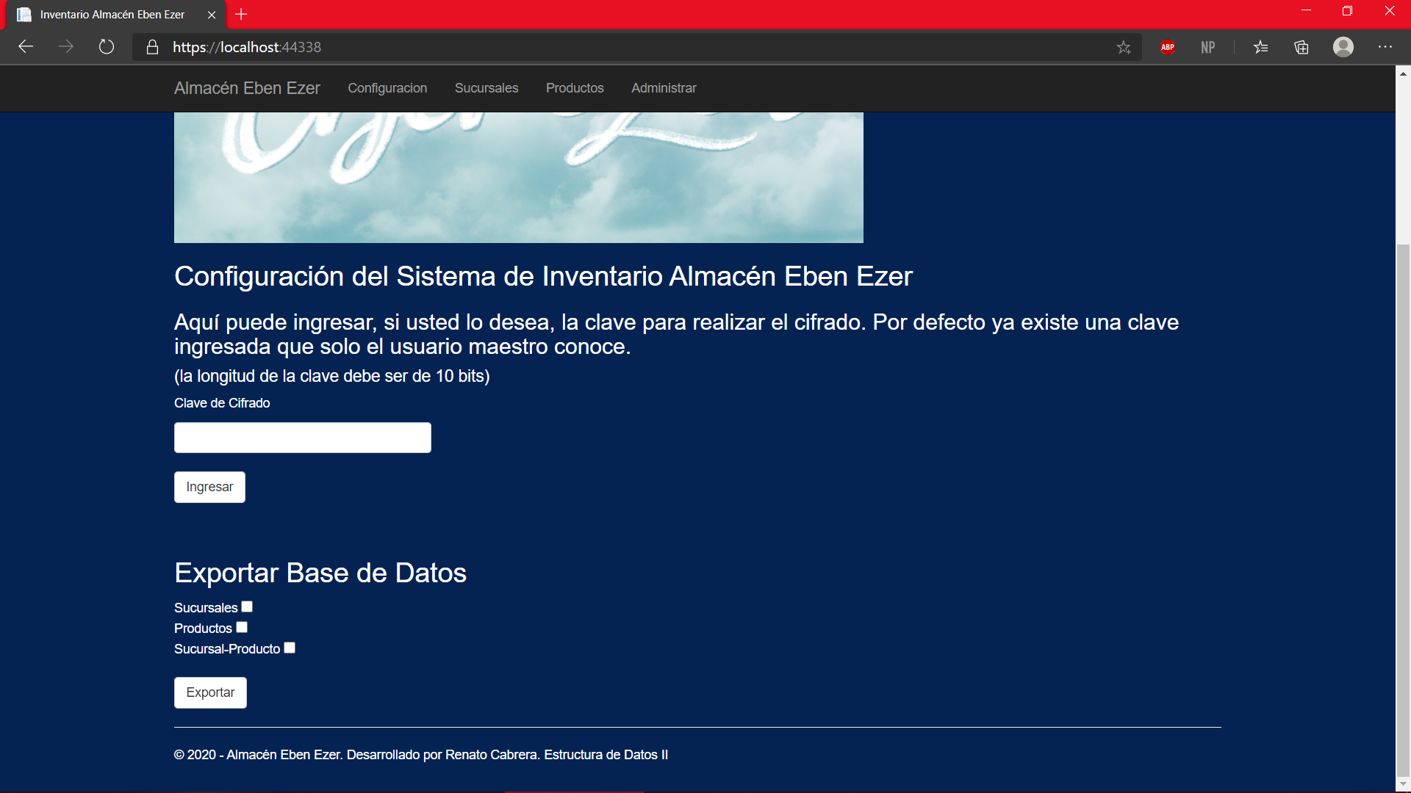

Primera pantalla: Configuración del Sistema de Inventario Almacén Eben Ezer.

Contiene un espacio para ingresar la clave con la que se quiere cifrar y un espacio para indicar si se desea exportar las sucursales, los productos o sucursal-producto. Al momento de usted ingresar una clave para cifrar (opcional, de entrada, lo realiza con la siguiente clave: **1001100110**) debe de hacerlo de una longitud de 10 bits. Al exportar la base de datos de cualquiera de las 3 opciones, el archivo en formato TXT se guardará en la carpeta Árboles, dentro de la carpeta de este proyecto.

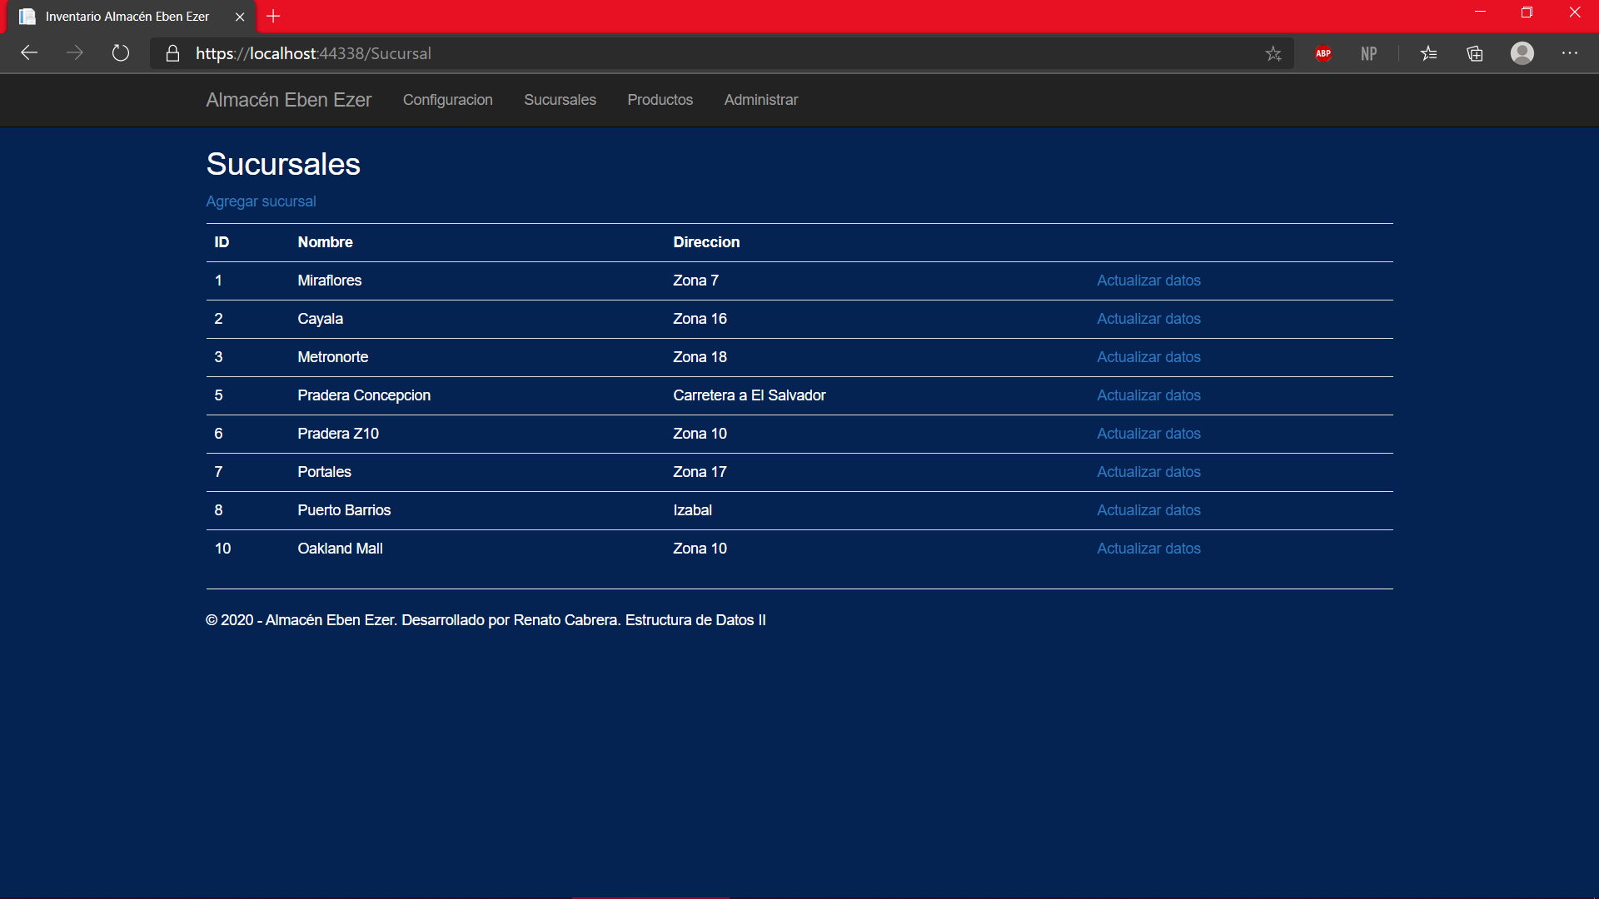

Segunda pantalla: Lista de Sucursales Almacén Eben Ezer.

Muestra al usuario todas las sucursales existentes de Almacén Eben Ezer y un espacio que permite agregar más sucursales para futuros crecimientos. El listado se guardará en formato TXT en la carpeta Árboles, dentro de la carpeta de este proyecto.

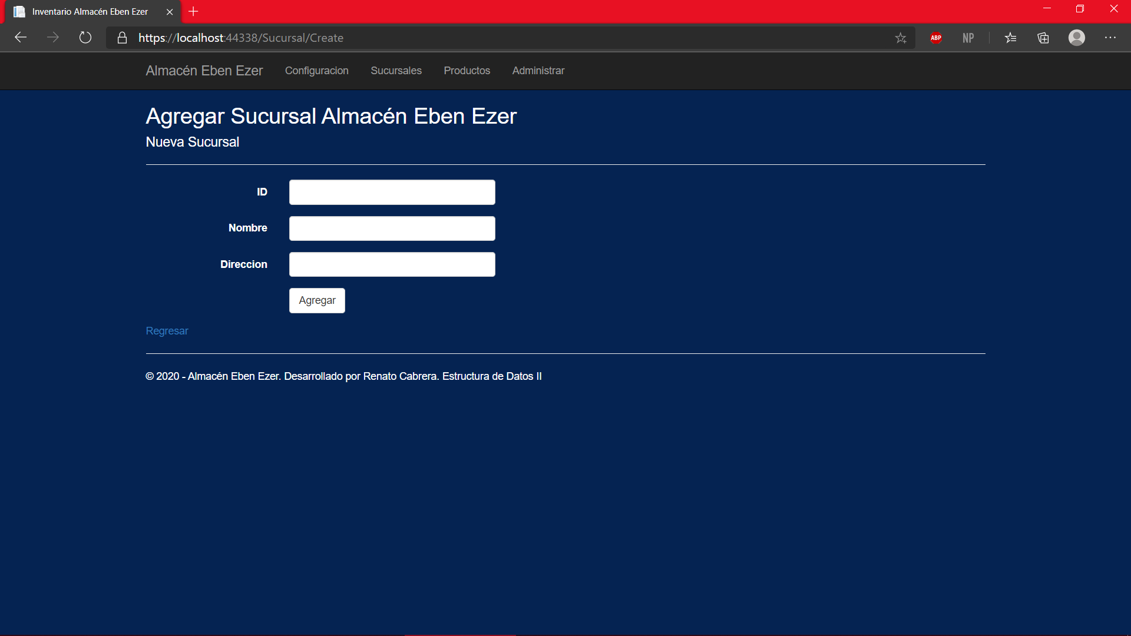

Pantalla en donde se permite el ingreso manual de nuevas sucursales al listado anteriormente mostrado.

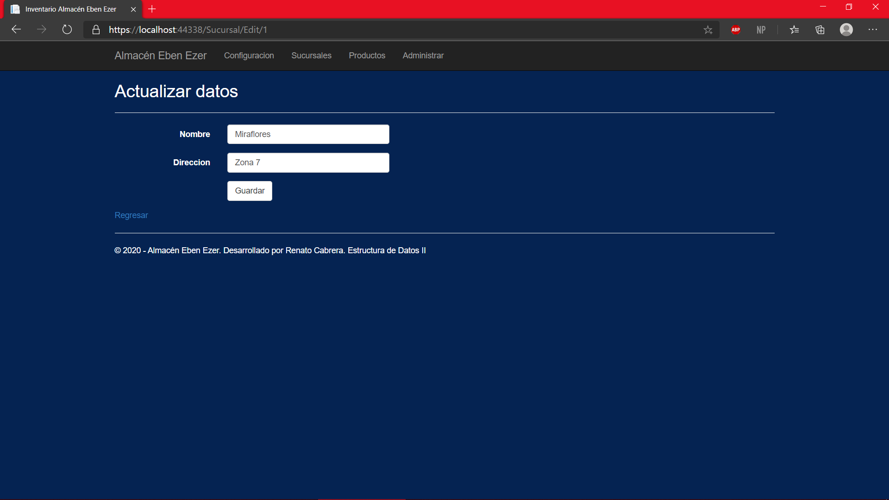

Pantalla para actualizar datos de una sucursal.

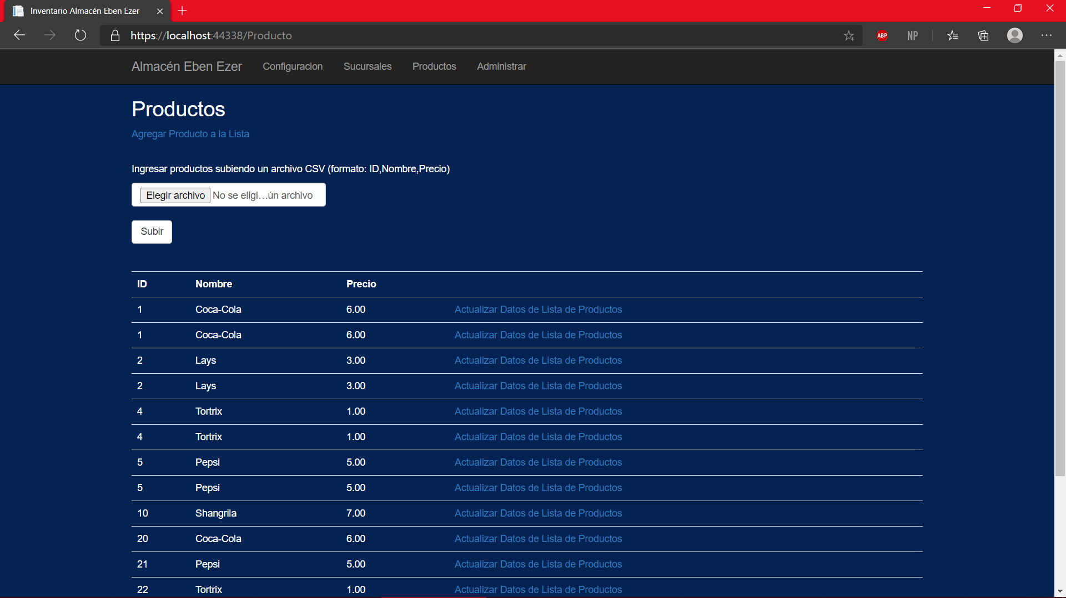

Tercera pantalla: Productos disponibles en Almacén Eben Ezer.

Lista de productos disponibles en Almacén Eben Ezer, además ofrece un espacio para ingresar manualmente productos a la lista y un espacio para ingresar productos en un archivo CSV (formato: ID,Nombre,Precio). El listado se guardará en formato TXT en la carpeta Árboles, dentro de la carpeta de este proyecto.

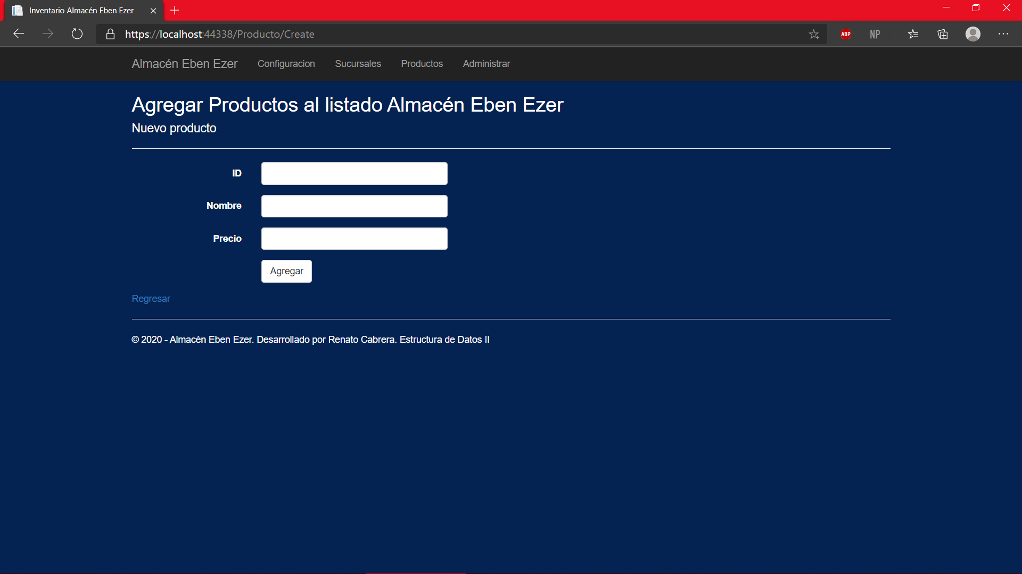

Pantalla en donde se permite el ingreso manual de nuevos productos al listado anteriormente mostrado.

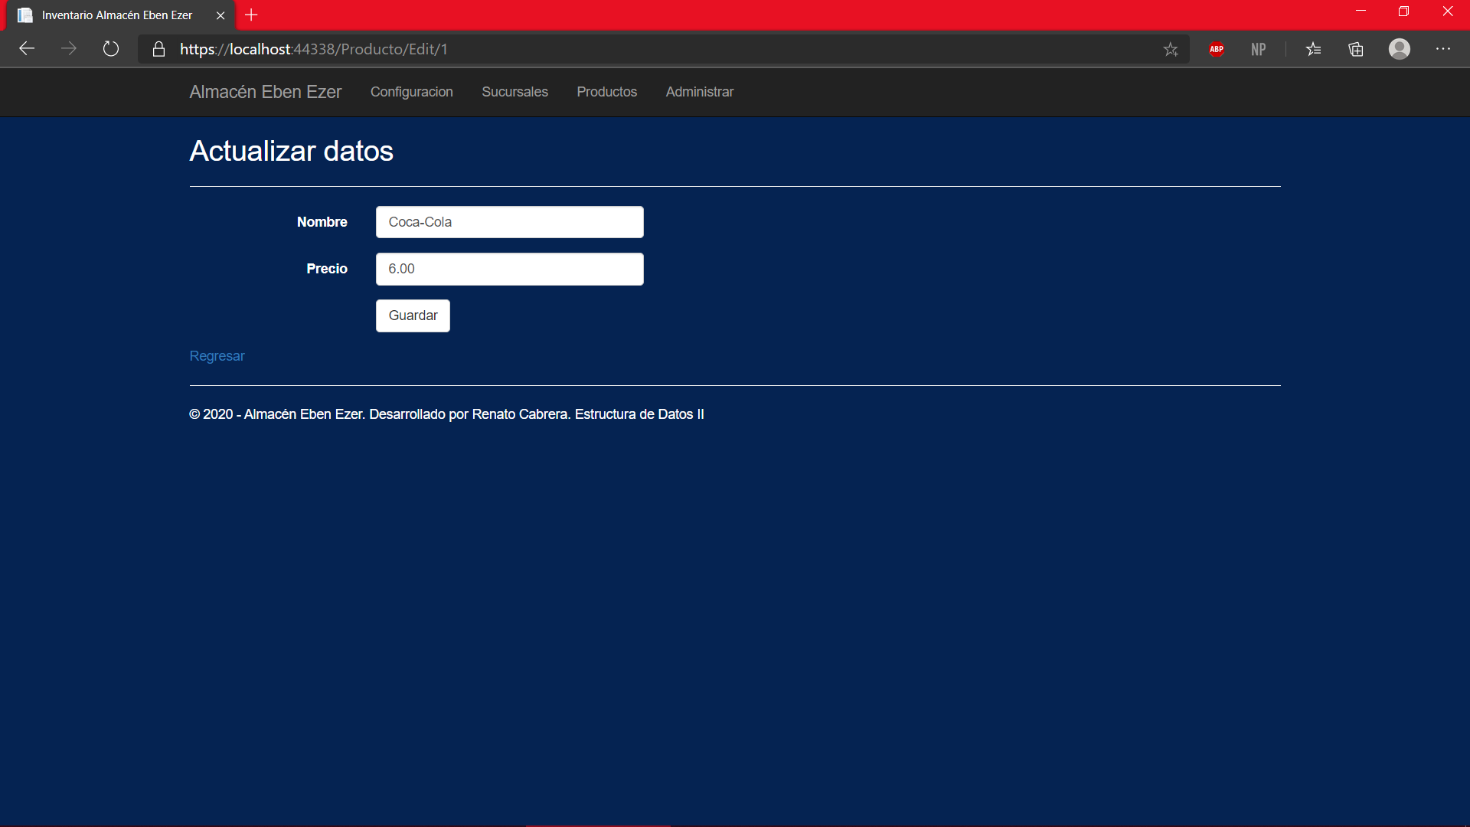

Pantalla para actualizar manualmente los datos de la lista de Productos

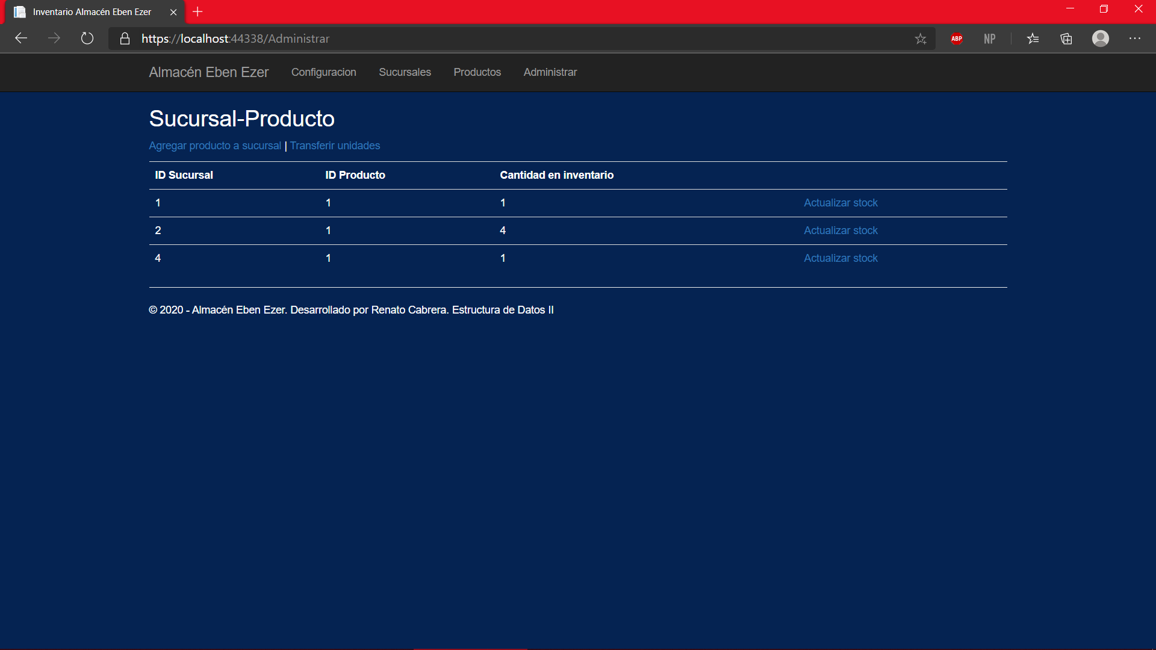

Cuarta pantalla: Movimientos de Productos por Sucursales Almacén Eben Ezer.

Lista de productos que han sido transferidos de una sucursal a otra y su respectiva cantidad. Además, permite agregar productos a sucursal y transferir unidades. El listado se guardará en formato TXT en la carpeta Árboles, dentro de la carpeta de este proyecto.



Pantalla para agregar productos a una sucursal.

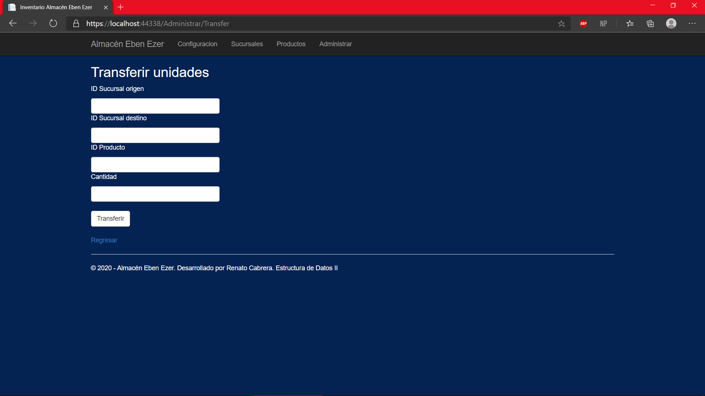

Pantalla para transferir productos de una sucursal a otra.

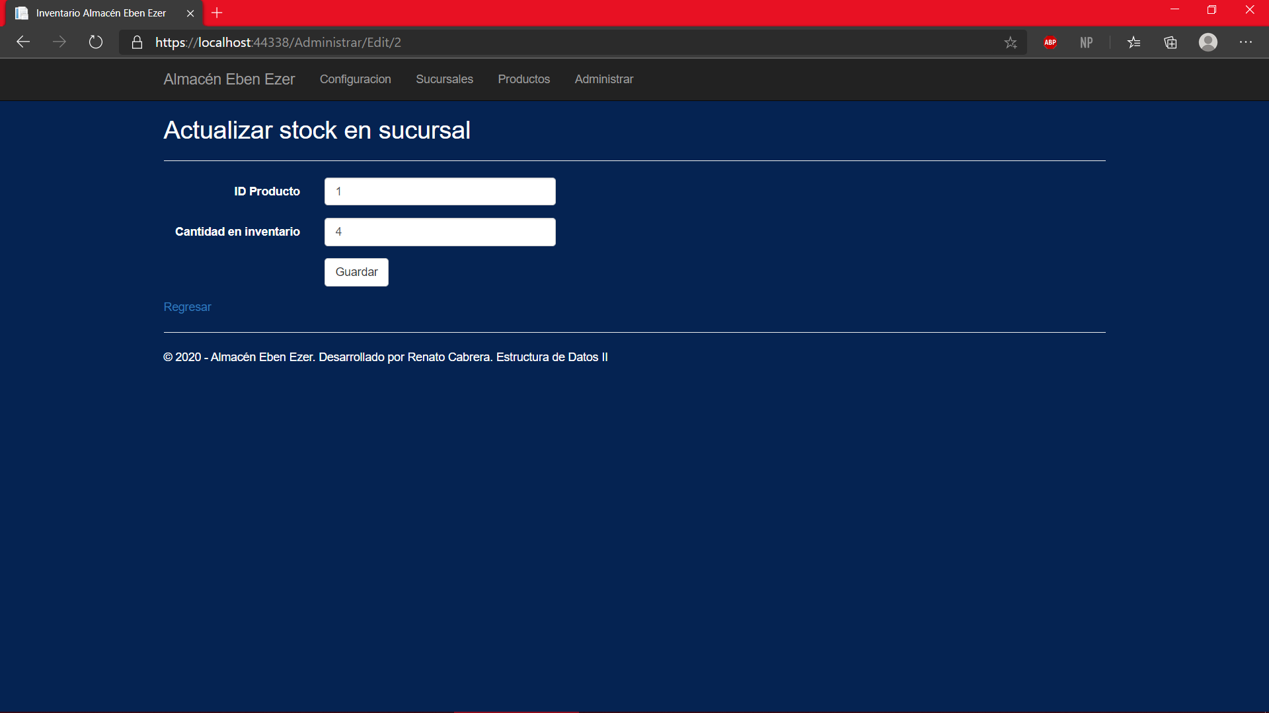

Pantalla para actualizar el stock de productos.